Қазақстан Республикасының Министерство
Білім және ғылым образования и науки
министрлігі Республики Казахстан

Д. Серікбаев атындағы ВКГТУ
ШҚМТУ им. Д. Серикбаева

УТВЕРЖДАЮ
ИО Декана ФИТиБ
__________А.Крыкпаева
___________________2015 г.

ИНСТРУМЕНТАЛЬНЫЕ СРЕДСТВА РАЗРАБОТКИ ПРОГРАММ. CASE-СРЕДСТВА ОБЪЕКТНО-ОРИЕНТИРОВАННОГО ПРОЕКТИРОВАНИЯ ПРОГРАММНЫХ СРЕДСТВ

Методические указания для выполнения лабораторных работ и самостоятельной работы по дисциплине «Инструментальные средства разработки программ» для специальности 5В070400 – «Вычислительная техника и программное обеспечение»

Өскемен
Усть-Каменогорск
2015

Методические указания разработаны на кафедре «Информационные системы и компьютерное моделирование» на основании Рабочего учебного плана, Типовой учебной программы и Модульной образовательной программы специальности.

Обсуждены на заседании кафедры «Информационные системы и компьютерное моделирование»

Зав. кафедрой Н.Денисова

Протокол № ____ от ____ ____________ 2015

Одобрен учебно – методическим советом ФИТиБ

Председатель Г.Уазырханова

Протокол № ____ от ____ ____________ 2015

Разработали
доцент кафедры Т.Балова
старший преподаватель кафедры И.Увалиева

Нормоконтролёр И.Фазылова

СОДЕРЖАНИЕ

4 | UML-диаграммы физического представления программной системы
4.1 | Модель физического уровня в UML
4.2 | Диаграмма компонентов (Component diagram)
4.3 | Диаграмма размещения (Deployment diagram)
4.4 | Генерация программного кода по модели UML
4.5 | Лабораторная работа №6 «Построение UML-диаграмм физического представления системы»
4.6 | Методические указания к СРОП и СРО по теме «Генерация программного кода по модели UML»
4.7 | Контрольные вопросы для защиты лабораторной работы №6 и знаний по СРОП и СРО
5 | Список литературы и других источников

4 UML-ДИАГРАММЫ ФИЗИЧЕСКОГО ПРЕДСТАВЛЕНИЯ ПРОГРАММНОЙ СИСТЕМЫ

4.1 Модель физического уровня в UML

Физическая система (physical system) - реально существующий прототип модели программной системы.
Модель физического уровня в UML отражает компонентный состав проектируемой системы с точки зрения её реализации на аппаратной и программной платформах конкретных производителей. В UML заключительному этапу проектирования программной системы соответствует модель уровня реализации, предназначенная для автоматического и многократного преобразования модели в исходный программный код, который соответствует синтаксису конкретного языка программирования, или другое машинное представление (например, описание метаданных базы данных). Особое предназначение модели уровня реализации требует, во-первых, указания в модели необходимых деталей реализации, во-вторых, полноты модели (completeness).
С моделью уровня реализации связаны два представления UML: представление компонентов (Component view) и Представление размещения (Deployment view).
Представление компонентов (Component view) - это описание системы на уровне артефактов (компонентов, файлов и т.д.), используемых для сборки, выпуска, конфигурации программного продукта. Структурные аспекты передаются диаграммами компонентов, а поведенческие аспекты ‒ диаграммами взаимодействия, состояний и деятельности.
Представление размещения (Deployment view) отражает топологию связей аппаратных средств и описывает размещение артефактов на вычислительных узлах во время выполнения программной системы. Структурные аспекты передаются диаграммами размещения, а поведенческие аспекты ‒ диаграммами взаимодействия, состояний и деятельности.

4.2 Диаграмма компонентов (Component diagram)

4.2.1 Диаграмма компонентов позволяют описать физическое представление модели, которое в контексте UML означает совокупность связанных физических сущностей, включая аппаратное, системное, сетевое и прикладное программное обеспечение, а также действующие лица, осуществляющие выполнение тех или иных обязанностей или специальных задач в системе. Окончательная реализация проекта представляется в виде совокупности компонентов, к которым относятся программные модули, библиотеки классов и процедур, стандартные графические интерфейсы, файлы баз данных и пр. Компоненты являются базовыми элементами физического представления системы в нотации UML, которое гарантируют, что программная система будет способна выполнять функции своего целевого предназначения.
Компонент (Component) - физически существующая часть организации системы, которая обеспечивает реализацию классов и отношений, а также функционального поведения моделируемой программной системы. Дополнительно компонент может иметь текстовый стереотип и помеченные значения. Компонентом может быть исходный или исполняемый код отдельного модуля, командные файлы или файлы, содержащие интерпретируемые скрипты. Компонент служит для общего обозначения элементов физического представления модели и может реализовывать некоторый набор интерфейсов.
Модуль (Module) - часть программной системы, требующая памяти для своего хранения и процессора для исполнения.
Графическое представление компонента зависит от выбранного стереотипа (Stereotype) и языка реализации (Language) (рисунок 4.1).

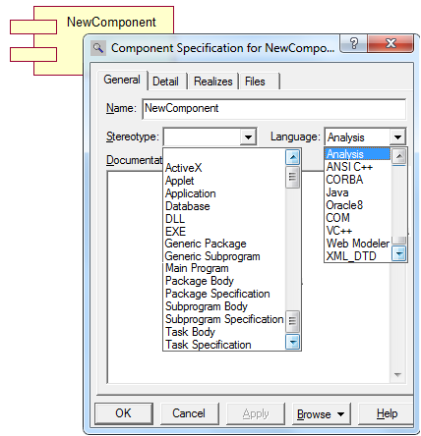

Рисунок 4.1 - Графическое представление компонента в зависимости от выбранного стереотипа и языка реализации

Другой способ спецификации различных видов компонентов - указание текстового стереотипа компонента перед его именем. В UML для компонентов определены следующие стереотипы:
<<file>> (файл) - определяет наиболее общую разновидность компонента, который представляется в виде произвольного физического файла;
<<executable>> (исполнимый) - определяет разновидность компонента-файла, который является исполнимым файлом и может выполняться на компьютерной платформе;
<<document>> (документ) - определяет разновидность компонента-файла, который представляется в форме документа произвольного содержания, не являющегося исполнимым файлом или файлом с исходным текстом программы;
<<library>> (библиотека) - определяет разновидность компонента-файла, который представляется в форме динамической или статической библиотеки;
<<source>> (источник) - определяет разновидность компонента-файла, представляющего собой файл с исходным текстом программы, который после компиляции может быть преобразован в исполнимый файл;
<<table>> (таблица) - определяет разновидность компонента, который представляется в форме таблицы базы данных.
Ряд инструментальных CASE-средств также содержат дополнительный набор графических стереотипов для обозначения компонентов.
Имя компонента подчиняется общим правилам именования элементов модели в языке UML, если компонент представляется на уровне типа, то записывается только имя типа с заглавной буквы в форме <Имя типа>, если компонент представляется на уровне экземпляра, то его имя записывается в форме подчёркнутой строки <имя компонента : Имя типа>. В качестве имён компонентов принято использовать имена исполняемых файлов, динамических библиотек, Web-страниц, текстовых файлов или файлов справки, файлов баз данных или файлов с исходными текстами программ, файлов скриптов и другие. В отдельных случаях к имени компонента может быть добавлена информация об имени пакета, включающего компонент, и о конкретной версии реализации данного компонента. Номер версии записывается в фигурных скобках. Символ компонента может быть разделен на секции, чтобы явно указать имена реализованных в нем классов или интерфейсов, такое обозначение компонента называется расширенным.
Отношение зависимости на диаграмме компонентов изображается пунктирной линией со стрелкой, направленной от клиента или зависимого элемента к источнику или независимому элементу модели. Зависимости могут отражать связи отдельных файлов программной системы на этапе компиляции и генерации объектного кода. В других случаях зависимость может указывать на наличие в независимом компоненте описаний классов, которые используются в зависимом компоненте для создания соответствующих объектов. Применительно к диаграмме компонентов зависимости могут связывать компоненты и импортируемые этим компонентом интерфейсы, а также различные виды компонентов между собой.
В нотации UML 2 на диаграмму компонентов помещаются интерфейсы, которые соединяется с компонентом отрезком линии без стрелок. Семантически линия означает реализацию интерфейса, а наличие интерфейсов у компонента означает, что данный компонент реализует соответствующий набор интерфейсов.

4.2.2 Особенности разработки диаграммы компонентов в среде IBM Rational Rose.
В браузере проекта имеется представление компонентов (Component View), в котором содержится диаграмма компонентов с пустым содержанием и именем по умолчанию Main. Активизация диаграммы компонентов может быть выполнена одним из следующих способов:
- с помощью кнопки 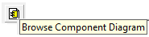 стандартной панели инструментов;
- в представлении компонентов (Component View) браузера проекта с помощью пункта Open контекстного меню элемента Main;
- с помощью пункта главного меню Browse/Component Diagram.
В результате выполнения этих действий открывается окно с чистым рабочим листом диаграммы компонентов и специальная панель инструментов, содержащая кнопки с изображением графических элементов модели, необходимых для разработки диаграммы компонентов (таблица 4.1).

Таблица 4.1
Назначение кнопок панели инструментов диаграммы компонентов

Пиктограмма и подсказка | Назначение кнопки
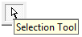 | Превращает изображение курсора в форму стрелки для последующего выделения элементов на диаграмме
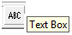 | Добавляет на диаграмму текстовую область
 | Добавляет на диаграмму примечание
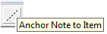 | Добавляет на диаграмму связь примечания с соответствующим графическим элементом диаграммы
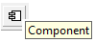 | Добавляет на диаграмму компонент
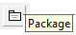 | Добавляет на диаграмму пакет
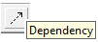 | Добавляет на диаграмму отношение зависимости
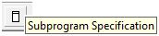 | Добавляет на диаграмму спецификацию подпрограммы
 | Добавляет на диаграмму тело подпрограммы
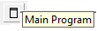 | Добавляет на диаграмму главную программу
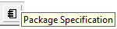 | Добавляет на диаграмму спецификацию пакета
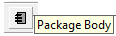 | Добавляет на диаграмму тело пакета
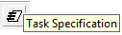 | Добавляет на диаграмму спецификацию задачи
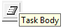 | Добавляет на диаграмму тело задачи
 | Добавляет на диаграмму типовую подпрограммы
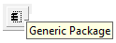 | Добавляет на диаграмму типовой пакет
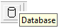 | Добавляет на диаграмму базу данных

Использование предопределённых стереотипов для компонентов и отношений существенно увеличивают наглядность графического представления диаграммы компонентов и позволяют архитектору уточнить характер реализации модели программистом на выбранном языке программирования. Каждому из стереотипизированных компонентов, как правило, соответствует отдельный файл исходной сборки программного приложения.
Шаг 1. Открыть модель Банкомат и в окне браузера проекта переименовать диаграмму компонентов, созданную средой как Main, присвоив имя Диаграмма компонентов модели. Одним из приведённых выше способов открыть диаграмму компонентов модели.
Шаг 2. Для добавления компонента с именем MainБанкомат на диаграмму используется обычный приём выбора пиктограммы левой кнопкой мыши и позиционирования элемента на свободном месте рабочего листа диаграммы.
На диаграмме появится графическое изображение с именем по умолчанию NewComponent, далее имя можно изменить или в окне браузера (Rename) или с помощью окна спецификации свойств (Component Specification), представленного на рисунке 4.2.

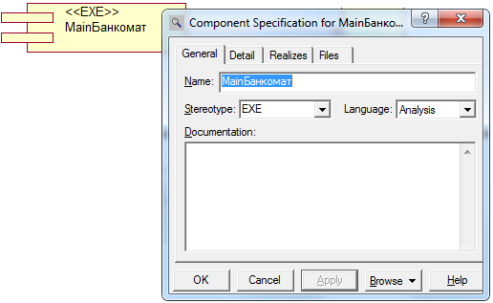

Рисунок 4.2 - Диалог задания свойств компонента с помощью окна спецификации свойств

Вкладка General окна спецификации свойств компонента позволяет определить имя (Name), стереотип (Stereotype), язык программирования (Language) и Documentation. Стереотип <<EXE>> предполагает реализацию компонента в форме исполнимого файла. Вкладка Detail содержит редактор декларации. На вкладке Realizes при выбранном свойстве Show all classes отображаются все классы, которые на данный момент присутствуют в модели (рисунок 4.3).

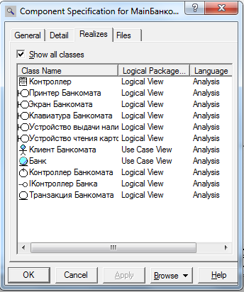

Рисунок 4.3 - Вкладка Realizes диалогового окна спецификации свойств компонента

По умолчанию в среде Rational Rose для всех добавляемых на диаграмму компонентов в качестве языка реализации используется язык анализа (Analysis), который впоследствии следует изменить на тот язык программирования, который предполагается использовать для написания программного кода. В дальнейшем при генерации программного кода необходимо будет дополнительно выбрать те классы, которые реализует тот или иной компонент модели. Среда Rational Rose поддерживает возможность использования различных языков программирования для реализации различных компонентов модели.
Создать компонент можно с помощью пункта New контекстного меню диаграммы в окне браузера модели, далее перетащить созданный Component на лист диаграммы, или с помощью пункта главного меню Tools/Create/Component.
Добавить на диаграмму второй компонент с именем MainBank, для которого выбрать стереотип Main Program.
Шаг 3. Добавление отношения зависимости и редактирование его свойств. Добавление отношения зависимости на диаграмму компонентов аналогично добавлению соответствующего отношения на диаграмму вариантов использования. Для добавления зависимости между двумя компонентами нужно с помощью левой кнопки мыши нажать кнопку на специальной панели инструментов, отпустить левую кнопку мыши, щелкнуть левой кнопкой мыши на изображении исходного компонента на диаграмме и отпустить её на изображении целевого компонента. В результате этих действий на диаграмме появится изображение отношения зависимости в форме пунктирной линии со стрелкой, соединяющей два выбранных компонента.
На диаграмме компонентов модели банкомата рассмотренным способом следует добавить отношение зависимости от компонента с именем MainБанкомат к компоненту с именем MainBank.
Отношение зависимости в среде Rational Rose не имеет собственного окна спецификации свойств, поэтому специфицировать свойства данного отношения, такие как имя и стереотип, можно только с помощью текстовой области (рисунок 4.4).

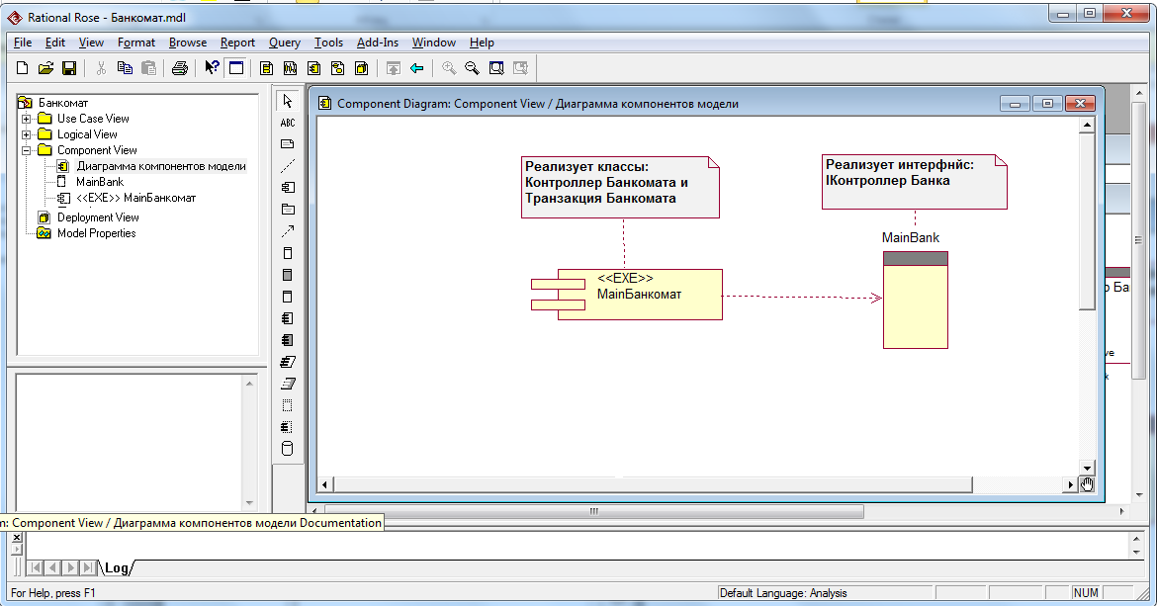

Рисунок 4.4 - Отношение зависимости между компонентами, снабжёнными текстовыми примечаниями

В примечаниях можно указать те классы модели, которые предполагается реализовать в данных компонентах.
Шаг 4. Добавить на диаграмму следующие компоненты и отношения зависимости между ними.
Добавить компоненты Устройства Банкомата со стереотипом Task Specification; Устройство чтения карточки, Клавиатура Банкомата, Принтер Банкомата, Экран Банкомата, Устройство выдачи наличных со стереотипом Task Body.
Добавить зависимости от компонента MainБанкомат к компоненту Устройства Банкомата, от компонента Устройство чтения карточки к компоненту Устройства Банкомата, от компонента Клавиатура Банкомата к компоненту Устройства Банкомата, от компонента Принтер Банкомата к компоненту Устройства Банкомата, от компонента Экран Банкомата к компоненту Устройства Банкомата, от компонента Устройство выдачи наличных к компоненту Устройства Банкомата.
Построенная диаграмма компонентов представлена на рисунке 4.5.

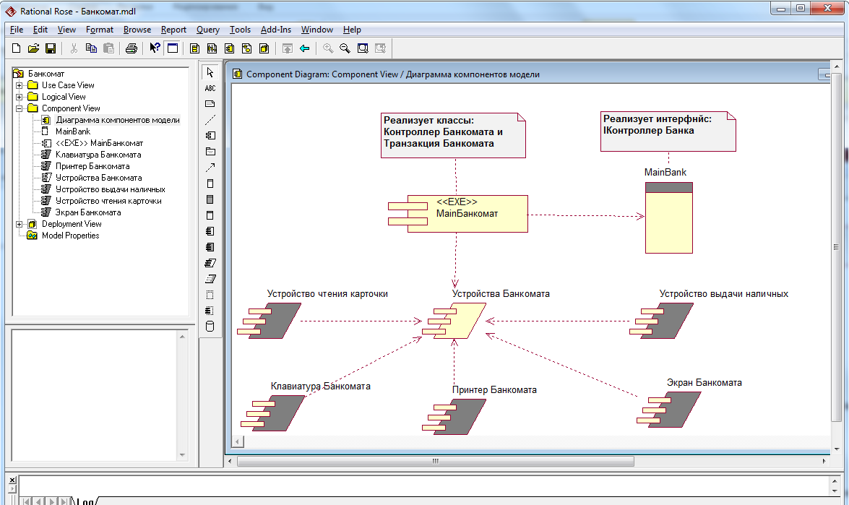

Рисунок 4.5 - Диаграмма компонентов разрабатываемой модели управления

Используемые стереотипы компонентов не оказывают влияния на особенности генерации программного кода, они используются для отражения назначения компонентов. При работе с диаграммой компонентов можно также создавать пакеты и размещать в них компоненты, изменять их спецификацию и отношения зависимости между различными элементами диаграммы.

4.3 Диаграмма размещения (Deployment diagram)

4.3.1 Физическое представление программной системы не может быть полным, если отсутствует информация о том, на какой платформе и на каких вычислительных средствах она реализована. Если создаётся простое приложение, которое может выполняться локально на компьютере пользователя, не используя никаких распределённых устройств и сетевых ресурсов, то необходимости в разработке дополнительных диаграмм нет. Однако при создании корпоративных или распределённых приложений требуется визуализировать сетевую инфраструктуру программной системы.
Сложные программные системы могут реализовываться в сетевом варианте, на различных вычислительных платформах и технологиях доступа к распределённым базам данных. Наличие локальной корпоративной сети требует решения целого комплекса дополнительных задач рационального размещения компонентов по узлам этой сети, что определяет общую производительность программной системы. Интеграция программной системы с Интернетом определяет необходимость решения дополнительных вопросов при проектировании системы, таких как обеспечение безопасности и устойчивости доступа к информации для корпоративных клиентов. Эти аспекты в немалой степени зависят от реализации проекта в форме физически существующих узлов системы, таких как серверы, рабочие станции, брандмауэры, каналы связи и хранилища данных. Технологии доступа и манипулирования данными в рамках многозвенной архитектуры также требуют размещения больших баз данных в различных сегментах корпоративной сети, их резервного копирования, архивирования, кэширования для обеспечения необходимой производительности системы в целом. С целью спецификации программных и технологических особенностей реализации распределённых архитектур необходимо визуальное представление этих аспектов. Диаграммы физического представления - диаграмма компонентов диаграмма размещения позволяют это реализовать.
Диаграмма размещения (Deployment diagram) - диаграмма, на которой представлены узлы выполнения программных компонентов реального времени, а также процессов и объектов.
Диаграмму размещения характеризуют следующие положения:
- применяется для представления общей конфигурации и топологии распределённой программной системы и содержит изображение размещения компонентов по отдельным узлам системы, показывает наличие физических соединений - маршрутов передачи информации между аппаратными устройствами, задействованными в реализации системы;
- предназначена для визуализации элементов и компонентов программы, которые являются исполнимыми файлами или динамическими библиотеками, компоненты и существуют только на этапе её исполнения (run-time), компоненты с исходными текстами программ могут присутствовать только на диаграмме компонентов, поэтому на диаграмме размещения они не указываются;
- содержит графические изображения процессоров, устройств, процессов и связей между ними, в отличие от диаграмм логического представления, диаграмма размещения является единственной для системы в целом, поскольку должна отражать все особенности её реализации;
- по сути, завершает процесс объектно-ориентированного проектирования конкретной программной системы и её разработки, и является, как правило, последним этапом спецификации модели;
- разрабатывается совместно системными аналитиками, сетевыми инженерами и системотехниками.
Основными понятиями диаграмм размещения в UML 2 являются узел и соединения.
Узел (node) представляет собой физически существующий элемент системы, который может обладать вычислительным ресурсом или являться техническим устройством.
В качестве вычислительного ресурса узла может рассматриваться один или несколько процессоров, а также объем электронной или магнитооптической памяти. Однако в UML 2 понятие узла включает в себя не только вычислительные устройства (процессоры), но и другие механические или электронные устройства, такие как датчики, принтеры, модемы, цифровые камеры, сканеры и манипуляторы.
Графически узел на диаграмме размещения изображается в форме трёхмерного куба. Узел имеет имя, которое указывается внутри этого графического символа.
В UML 2 изображения узлов могут расширяться и включить дополнительную информацию о спецификации узла. Если дополнительная информация относится к имени узла, то она записывается под этим именем в форме помеченного значения (рисунок 4.6).

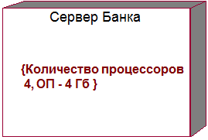

Рисунок 4.6 - Графическое изображение узла с дополнительной информацией в форме помеченного значения

В UML 2 при необходимости явно указать компоненты, которые размещаются или выполняются на отдельном узле, это можно сделать двумя способами. Первый из них позволяет разделить графический символ узла на две секции горизонтальной линией. В верхней секции записывают имя узла, а в нижней - размещённые на этом узле компоненты. Второй способ разрешает показывать на диаграмме размещения узлы с вложенными изображениями компонентов, в качестве таких вложенных компонентов могут выступать только исполняемые компоненты и динамические библиотеки (рисунок 4.7).

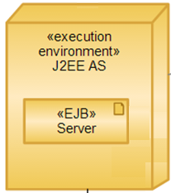

Рисунок 4.7 - Графическое изображение узла с размещаемыми на нём компонентами

В качестве дополнения к имени узла могут использоваться различные текстовые стереотипы, которые явно специфицируют назначение этого узла. Для этой цели были предложены следующие текстовые стереотипы: processor (процессор), sensor (датчик), modem (модем), net (сеть), printer (принтер) и другие, смысл которых понятен из названия.
На диаграммах размещения допускаются специальные условные обозначения для различных физических устройств, графическое изображение которых проясняет назначение или выполняемые устройством функции.
В нотации UML возможность включения персонала в понятие узла не рассматривается. В то же время, расширение понятия узла позволяет создавать средствами UML модели самых различных систем, включая бизнес-процессы и технические комплексы. Например, для реализации бизнес-процессов компаний удобно рассматривать в качестве узлов-ресурсов организационные подразделения, состоящие из персонала. Автоматизация управления техническими комплексами может потребовать рассмотрения в качестве самостоятельного элемента человека-оператора, способного принимать решения в нештатных ситуациях и нести ответственность за возможные последствия этих решений.
Наиболее известны два специальных графических стереотипа для обозначения разновидностей узлов.
Первый обозначает ресурсоёмкий узел процессор (Processor), под которым понимается узел с процессором и памятью, необходимыми для выполнения исполняемых компонентов. Он изображается в форме куба с боковыми гранями, окрашенными в серый цвет 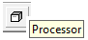.
Второй стереотип в форме обычного куба обозначает устройство (Device), под которым понимается узел без процессора и памяти 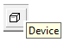. На этом типе узлов не могут размещаться исполняемые компоненты программной системы.
На диаграмме размещения кроме изображения узлов указываются отношения между ними. В качестве отношений выступают физические соединения между узлами, а также зависимости между узлами и компонентами, которые допускается изображать на диаграммах размещения.
Соединения являются разновидностью ассоциации и изображаются отрезками линий без стрелок 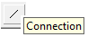. Наличие такой линии указывает на необходимость организации физического канала для обмена информацией между соответствующими узлами.
Характер соединения может быть дополнительно специфицирован примечанием, стереотипом, помеченным значением или ограничением.
Например, на рисунке 4.8 явно определены рекомендации по технологии физической реализации соединений в форме примечания.
В UML 2 на диаграмму размещения могут добавляться такие сущности, как узлы, компоненты и артефакты (являются реализацией компонента), а также отношение ассоциации между узлами, показывающее, что узлы физически связаны во время выполнения, и отношение зависимости между узлом и размещаемыми на нем компонентами.

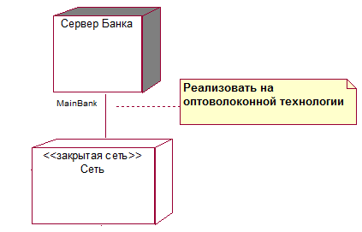

Рисунок 4.8 - Фрагмент диаграммы размещения с соединениями между узлами, реализованными на оптоволоконной технологии

В UML определена графическая нотация для всех элементов канонических диаграмм, но способы графического изображения отдельных инструментальных средств имеют свои специфические особенности. Применение того или иного инструментального CASE-средства накладывает определённые ограничения на визуализацию моделей программных систем, в том числе, и в диаграммах размещения.

4.3.2 Диаграмма размещения (или развёртывания) является второй составной частью физического представления модели и разрабатывается, как правило, для территориально распределённых систем.
Шаг 1. В браузере проекта имеется представление размещения (Deployment View), в котором содержится диаграмма размещения с пустым содержанием и без собственного имени. Активизация диаграммы размещения может быть выполнена одним из следующих способов:
- с помощью кнопки 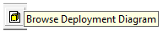 стандартной панели инструментов;
- в представлении размещения (Deployment View) браузера проекта с помощью пункта Open контекстного меню;
- с помощью пункта главного меню Browse/Deployment Diagram.
В результате выполнения этих действий открывается окно с чистым рабочим листом диаграммы размещения и специальная панель инструментов, содержащая кнопки с изображением графических элементов модели, необходимых для разработки диаграммы размещения (таблица 4.2).

Таблица 4.2
Назначение кнопок панели инструментов диаграммы размещения

Пиктограмма и подсказка | Назначение кнопки
 | Превращает изображение курсора в форму стрелки для последующего выделения элементов на диаграмме
 | Добавляет на диаграмму текстовую область
 | Добавляет на диаграмму примечание
 | Добавляет на диаграмму связь примечания с соответствующим графическим элементом диаграммы
 | Добавляет на диаграмму процессор
 | Добавляет на диаграмму отношение соединения
 | Добавляет на диаграмму устройство

В рамках выполнения учебного примера Банкомат необходимо открыть диаграмму размещения одним из приведённых выше способов.
Работа с диаграммой размещения состоит в создании процессоров и устройств, их спецификации, установлении связей между ними, а также добавлении и спецификации процессов.
Шаг 2. Добавление узла на диаграмму размещения и редактирование его свойств.
Для добавления узла на диаграмму используется обычный приём выбора пиктограммы требуемого узла или левой кнопкой мыши и позиционирования элемента на свободном месте рабочего листа диаграммы размещения. Добавить процессор (устройство) на диаграмму размещения можно также с помощью пункта главного меню Tools/Create/Processor (Tools/Create/Device) или с помощью пункта контекстного меню New/Processor (New/Device) представления размещения в браузере проекта.
В результате этих действий на диаграмме размещения появится изображение узла требуемого типа с маркерами изменения его геометрических размеров и предложенным средой именем по умолчанию, которое разработчику следует изменить. В среде IBM Rational Rose под процессором понимается ресурсоёмкий узел, а под устройством - не ресурсоёмкий узел.
Для рассматриваемого примера разместить на листе диаграммы процессор, и с помощью окна спецификации свойств задать имя Банкомат №1. Используя элемент , указать примечание как значение {адрес = ул. Д.Серикбаева, дом 17}, которое служит для спецификации конкретного адреса одного из банкоматов системы (рисунок 4.9).

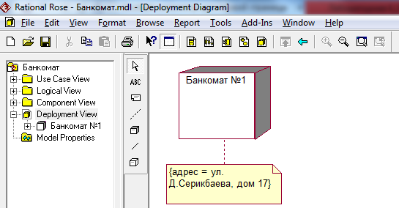

Рисунок 4.9 - Диаграмма размещения с узлом процессора

Задавать для каждого процессора различные свойства, такие как стереотип, характеристика, процессы и их приоритет, позволяет окно спецификации свойств процессора (рисунок 4.10).

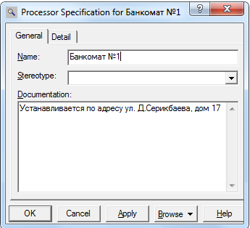

Рисунок 4.10 - Диалоговое окно спецификации свойств процессора

На вкладке General можно изменить имя процессора (Name); ввести текст стереотипа (Stereotype), предложенный самим разработчиком; ввести текст документации (Documentation), поясняющий особенности физического размещения данного компонента.
На вкладке Detail окна спецификации определяются характеристики процессора (Characteristics), выбираются процессы (Processes) и вариант планирования работы (Scheduling).
К характеристикам процессора относятся быстродействие, объём оперативной памяти и другие, они могут быть записаны в форме текста в многостраничное поле с именем Characteristics.
Выбор процесса, который предполагается реализовать на данном процессоре, осуществляется в соответствии со схемой диалога, представленного на рисунке 4.11.

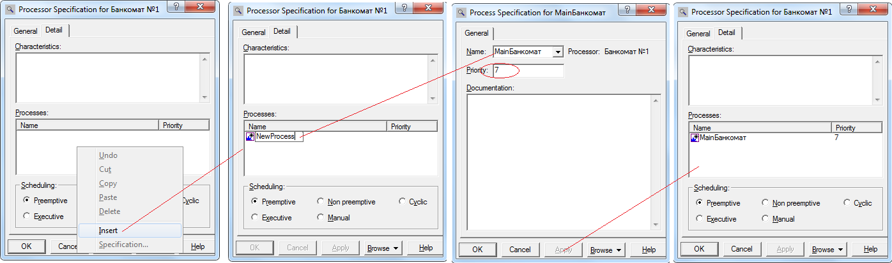

Рисунок 4.11 - Схема диалога выбора процесса

Пункт контекстного меню Insert позволяет добавить процесс с именем NewProcess, пункт Specification - открыть окно спецификации процесса, в котором выбирается или создаётся имя процесса (в примере вводится имя MainБанкомат). Приоритет процесса вводится в виде некоторого числа в соответствующее поле ввода.
При наличии у процессора нескольких процессов может быть дополнительно определена процедура планирования их выполнения. Для спецификации процедуры планирования процессора могут быть использованы следующие варианты выбора в группе Scheduling:
Preemptive (с приоритетом) - определяет процедуру планирования, при которой процесс с большим приоритетом будет иметь преимущество при использовании ресурсов процессора по сравнению с менее приоритетными процессами;
Non preemptive (без приоритета) - определяет процедуру планирования, при которой все приоритеты процессов игнорируются, при этом текущий процесс выполняется до своего завершения, после чего может быть начато выполнение следующего процесса;
Cyclic (циклический) - определяет процедуру планирования, при которой приоритеты процессов также игнорируются, все процессы выполняются циклически по кругу, при этом каждому из них выделяется фиксированное время на выполнение, по прошествии которого управление передаётся следующему процессу;
Executive (исполнительный) - определяет процедуру планирования, для которой существует некоторый алгоритм, предназначенный для управления отдельными процессами;
Manual (вручную) - определяет процедуру планирования, при которой планирование выполнения процессов осуществляется пользователем.
Управляет видимостью информации о процессах, выполняемых на отдельных процессорах, представленных на диаграмме размещения, пункт контекстного меню Show Processes. Управляет видимостью информации о процедуре планирования отдельных процессов на выбранном процессоре пункт контекстного меню Show Scheduling.
Необходимо добавить на диаграмму устройство с именем Сеть, для которого задать стереотип закрытая сеть. Окно спецификации свойств устройства представлено на рисунке 4.12.

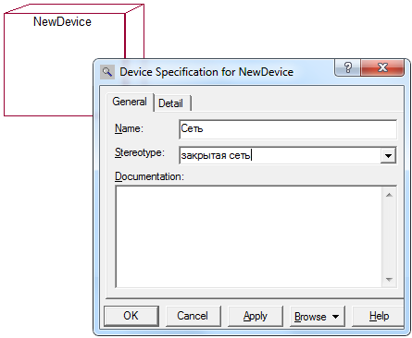

Рисунок 4.12 - Диалоговое окно спецификации свойств устройства

На вкладке Detail окна спецификации в текстовом поле Characteristics определяются характеристики устройства, как не ресурсоёмкого узла.
Шаг 3. Добавление соединения и редактирование его свойств.
Для добавления соединения между двумя узлами нужно с помощью левой кнопки мыши нажать кнопку с изображением соединения на специальной панели инструментов, отпустить левую кнопку мыши, щёлкнуть левой кнопкой мыши на изображении одного из узлов на диаграмме и отпустить её на изображении другого узла.
Добавить соединение на диаграмму размещения можно также с помощью пункта главного меню Tools/Create/Connection.
В результате этих действий на диаграмме появится изображение соединения в форме линии без стрелок, соединяющей два выбранных узла. Рисунок 4.13 иллюстрирует соединение двух узлов диаграммы размещения модели Банкомат.

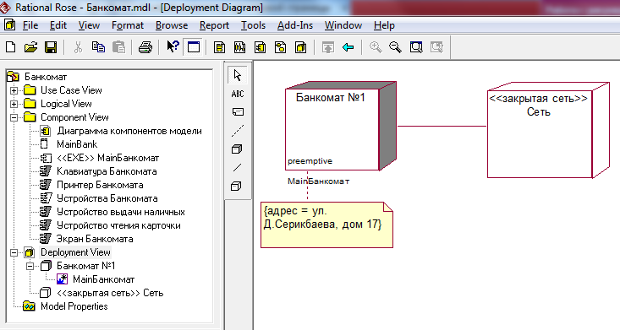

Рисунок 4.13 - Диаграмма размещения с двумя узлами и соединением между узлами

Для завершения построения диаграммы размещения модели Банкомат необходимо выполнить следующие действия.
Добавить процессор с именем Сервер Банка, для которого на вкладке свойств Detail выбрать процесс MainBank из вложенного списка имён процессов.
Добавить процессор с именем Банкомат №2, для которого задать помеченное значение в форме примечания {адрес = ул. Первая, дом 1}, а на вкладке свойств Detail определить новый процесс как MainБанкомат.
Добавить процессор с именем Банкомат №3, для которого задать помеченное значение в форме примечания {адрес = ул. Вторая, дом 2}, а на вкладке свойств Detail определить новый процесс как MainБанкомат.
Добавить соединение для узлов с именами Сервер Банка и Сеть.
Добавить соединение для узлов с именами Банкомат №2 и Сеть.
Добавить соединение для узлов с именами Банкомат №3 и Сеть.

Построенную диаграмму размещения иллюстрирует рисунок 4.14.
Среда IBM Rational Rose нотации UML 1 не поддерживает возможности графического размещения внутри узлов развёртываемых на них компонентов. Указать размещение компонентов модели в узлах диаграммы можно с помощью документации соответствующих узлов.
Каждый этап построения диаграмм модели в нотации UML требует анализа соблюдения синтаксических и семантических ограничений. Соответствие разрабатываемой модели нотации UML можно проверить с помощью пункта главного меню Tools/ Check Model. Результаты проверки записываются в Log-журнал, если обнаружена ошибка (Error), она должна быть исправлена.

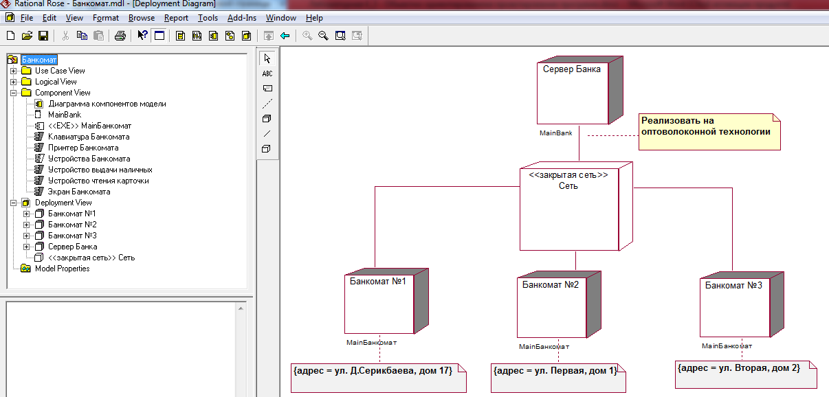

Рисунок 4.14 - Диаграмма размещения модели управления банкоматом

После построения диаграммы размещения разработка визуальной модели системы управления банкоматом в нотации UML может считаться завершённой.
Дальнейшая работа с моделью зависит от целей выполнения проекта. Если проект не предполагает программную реализацию, то можно ограничиться формированием проектной документации. С этой целью среда содержит средства формирования отчётов с помощью пункта главного меню Report, будет открыто диалоговое окно свойств для выбора шаблонов генерации отчёта. После выбора шаблонов будет автоматически сгенерирован отчёт о разрабатываемой модели в формате MS Word с использованием специальных средств IBM Rational SoDA, если оно доступно в системе после инсталляции IBM Rational Rose.

4.4 Генерация программного кода по модели UML

Одним из наиболее важных преимуществ пакета IBM Rational Rose является возможность генерации программного кода на нескольких языках программирования, которая может быть использована разработчиком после построения модели. Для этой цели в среде IBM Rational Rose присутствует достаточно большой выбор языков программирования и схем баз данных. Возможность генерации текста программы на том или ином языке программирования зависит от установленной версии пакета IBM Rational Rose.
Общая последовательность действий, которые необходимо выполнить для генерации программного кода в среде IBM Rational Rose, включает:
- проверку модели на отсутствие ошибок;
- создание компонентов для реализации классов;
- отображение классов на компоненты;
- выбор языка программирования для генерации программного кода;
- установку свойств генерации программного кода;
- выбор класса, компонента или пакета;
- генерацию программного кода.
Особенности выполнения каждого из этапов зависят от выбора языка программирования или схемы базы данных.
Для выполнения лабораторной работы будет использован язык программирования ANSI C++, который не требует инсталляции дополнительных программ и поставляется во всех версиях IBM Rational Rose.

4.4.1 В учебных целях будет рассмотрена UML-модель графического редактора GraphEditor и последующая генерация программного кода для классов, реализующих примитивы: Фигура, Элемент фигуры, Точка и Линия.
Шаг 1. Создание диаграммы классов. Одним из освоенных способов в логическом представлении модели в диаграмму классов Main добавить классы графических примитивов Figure, FigureItem, Point и Line.
Для класса Figure добавить операции makePoint() и makeLine().
Для класса FirureItem добавить операцию перемещения объекта в точку экрана с заданными координатами moveBy(X:integer;Y:integer);
Для класса Point добавить операции:
getX():integer;
getY():integer;
setX (X:integer);
setY(Y:integer).
Для класса Line добавить операции:
getP1():Point;
getP2():Point;
setP1(P:Point);
setP2(P:Point).
Между классом Figure и классом FigureItem необходимо установить отношение типа ассоциация с кратностью (Multiplicity) «ко многим» («много» или *). Между классом FigureItem и классом Point, а также классом FigureItem и классом Line установить отношение типа обобщение. После установления обобщения в составе классов Point и Line появится операция moveBy(X:integer;Y:integer), которая наследуется от класса FirureItem (рисунок 4.15).
Построенная диаграмма классов представлена на рисунке 4.16.
Шаг 2. Проверка правильности модели. Проверка правильности модели UML проводится независимо от выбранного языка генерации кода.
В общем случае проверка модели должна выполняться на каждом этапе работы над проектом. Однако после завершения разработки графических диаграмм она является обязательной, поскольку позволяет выявить ошибки разработчика в целом по модели. К числу таких ошибок и предупреждений относятся, например, не используемые ассоциации и классы, оставшиеся после удаления отдельных графических элементов с диаграмм, а также операции, не являющиеся именами сообщений на диаграммах взаимодействия.

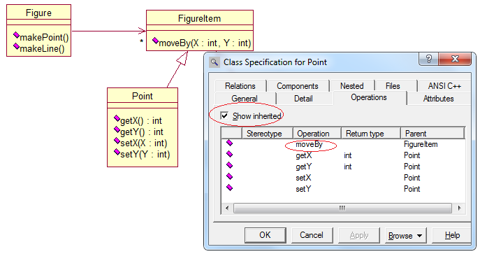

Рисунок 4.15 - Диалоговое окно спецификации свойств класса

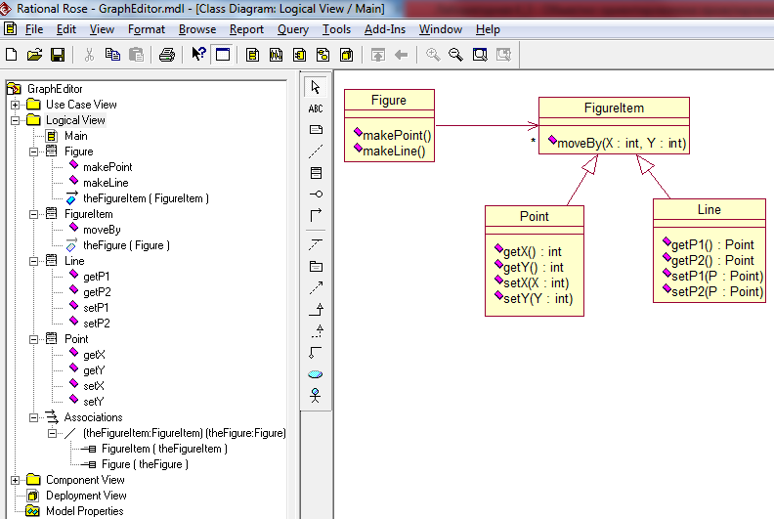

Рисунок 4.16 – Диаграмма классов графического редактора

Для проверки модели используется пункт главного меню Tools/Check Model. Результаты проверки разработанной модели на наличие ошибок отображаются в окне журнала Log. Прежде чем приступить к генерации текста программного кода разработчику следует добиться устранения всех ошибок и предупреждений, о чём должно свидетельствовать чистое окно журнала Log (рисунок 4.17).

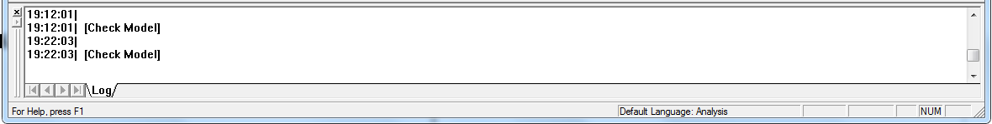

Рисунок 4.17 - Вид журнала при отсутствии ошибок по результатам проверки модели

Шаг 3. Создание компонентов для реализации классов.
Диаграмма компонентов служит частью физического представления модели и является необходимой для генерации программного кода. Необходимо активизировать диаграмму компонентов и добавить на диаграмму компонент с именем MainPaint и стереотипом EXE.
Шаг 4. Для отображения классов на компоненты можно воспользоваться окном спецификации свойств компонента, открытого на вкладке Realizes. Для включения реализации класса в данный компонент следует выделить требуемый класс на этой вкладке и выполнить для него операцию контекстного меню Assign. В результате перед именем класса в списке появится специальная отметка (рисунок 4.18).

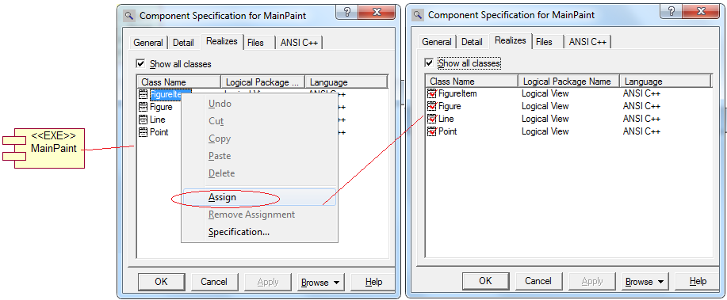

Рисунок 4.18 – Диалог отображения классов на компонент

Шаг 4. Выбор языка программирования для генерации текста программного кода и установка свойств генерации программного кода.
Для выбора языка ANSI C++ в качестве языка реализации модели следует выполнить пункт главного меню Tools/Options, в результате чего будет вызвано диалоговое окно настройки параметров модели.
На вкладке Notation в строке Default Language из вложенного списка следует выбрать язык ANSI C++.
Если по какой-то причине языка ANSI C++ не оказалось во вложенном списке, то следует убедиться в том, что этот язык программирования установлен в качестве расширения IBM Rational Rose, открыв окно установленных расширений с помощью пункта главного меню Add-Ins/Add-In Manager. Поддержку языка в среде необходимо установить, выставив отметку в строке с именем языка ANSI C++ (рисунок 4.19). После этой настройки среды группа доступных операций ANSI C++ появится в пункте главного меню Tools.

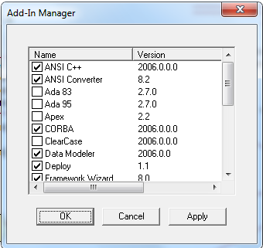

Рисунок 4.19 - Окно установленных расширений

После выбора языка программирования по умолчанию следует изменить язык реализации каждого из компонентов модели. На вкладке General окна спецификации свойств компонента следует изменить язык в строке Language и из вложенного списка следует выбрать язык ANSI C++ (рисунок 4.20).

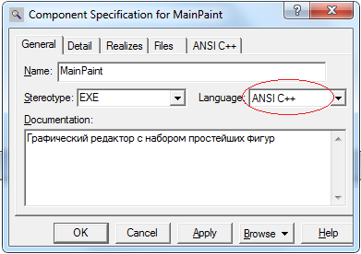

Рисунок 4.20 – Изменение языка реализации с помощью окна спецификации свойств компонента

Шаг 5. Выбор компонента и генерация программного кода.
Для генерации программного кода необходимо в браузере проекта выделить компонент и выполнить операцию контекстного меню ANSI C++/Generate Code (рисунок 4.21).

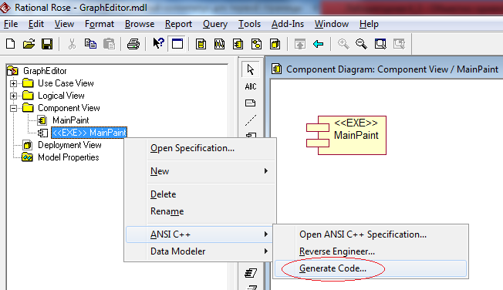

Рисунок 4.21 – Запуск процесса генерации кода

Один раз откроется диалог, задающий спецификацию папки для сохранения результата генерации кода, (рисунок 4.22).

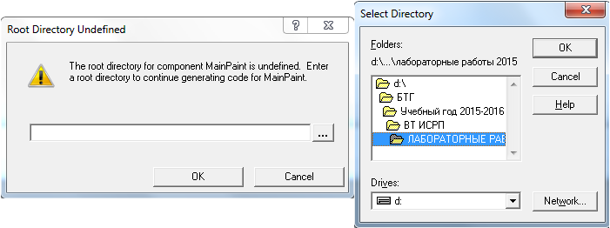

Рисунок 4.22 – Диалог выбора папки сохранения результата

Далее будет открыто диалоговое окно с предложением выбора классов для генерации программного кода на выбранном языке программирования (рисунок 4.23).

.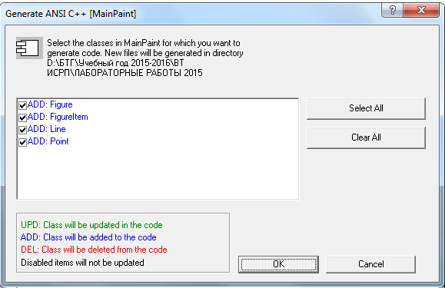

Рисунок 4.23 - Выбор классов для генерации программного кода

После выбора соответствующих классов и нажатия кнопки OK программа IBM Rational Rose выполняет кодогенерацию.
Для просмотра и редактирования созданных файлов с текстом программного кода на языке ANSI C++ для выбранного класса в браузере проекта предназначен встроенный текстовый редактор, который можно открыть пунктом главного меню Tools/ANSI C++/Browse Header - просмотреть заголовочный файл, и Tools/ANSI C++/Browse Body - просмотреть файл реализации.
Для каждого класса, реализованного компонентом MainPaint, будет создано 2 файла с текстом кода на языке ANSI C++: заголовочный файл с расширением h и файл реализации с расширением cpp. Список сгенерированных файлов представлен на рисунке 4.24.

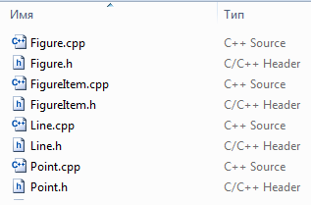

Рисунок 4.24 – Список сгенерированных файлов

Ниже приводятся исходные тексты сгенерированных файлов.
Сгенерированный код - файл Figure.cpp
#include "Figure.h"

//##ModelId=565C372A01F8
Figure::makePoint()
{
}

//##ModelId=565C3736005E
Figure::makeLine()
{
}
Сгенерированный код - файл Figure.h
#ifndef FIGURE_H_HEADER_INCLUDED_A9A3AECE
#define FIGURE_H_HEADER_INCLUDED_A9A3AECE

//##ModelId=565C343F0152
class Figure
{
public:
//##ModelId=565C372A01F8
makePoint();

//##ModelId=565C3736005E
makeLine();

};
#endif /* FIGURE_H_HEADER_INCLUDED_A9A3AECE */

Сгенерированный код - файл FigureItem.cpp
#include "FigureItem.h"

//##ModelId=565C375A0270
FigureItem::moveBy(int X, int Y)
{
}
Сгенерированный код - файл FigureItem.h
#ifndef FIGUREITEM_H_HEADER_INCLUDED_A9A3C731
#define FIGUREITEM_H_HEADER_INCLUDED_A9A3C731

//##ModelId=565C3454035A
class FigureItem
{
public:
//##ModelId=565C375A0270
moveBy(int X, int Y);

};
#endif /* FIGUREITEM_H_HEADER_INCLUDED_A9A3C731 */

Сгенерированный код - файл Line.cpp
#include "Line.h"

//##ModelId=565C387C0357
Point Line::getP1()
{
}

//##ModelId=565C38E103CF
Point Line::getP2()
{
}

//##ModelId=565C38FD0307
Line::setP1(Point P)
{
}

//##ModelId=565C392A0041
Line::setP2(Point P)
{
}
Сгенерированный код - файл Line.h
#ifndef LINE_H_HEADER_INCLUDED_A9A3DE32
#define LINE_H_HEADER_INCLUDED_A9A3DE32
#include "FigureItem.h"
#include "Point.h"

//##ModelId=565C347600A8
class Line : public FigureItem
{
public:
//##ModelId=565C387C0357
Point getP1();

//##ModelId=565C38E103CF
Point getP2();

//##ModelId=565C38FD0307
setP1(Point P);

//##ModelId=565C392A0041
setP2(Point P);
};
#endif /* LINE_H_HEADER_INCLUDED_A9A3DE32 */

Сгенерированный код - файл Point.cpp
#include "Point.h"

//##ModelId=565C37B90202
int Point::getX()
{
}

//##ModelId=565C37CF002C
int Point::getY()
{
}

//##ModelId=565C37ED00A4
Point::setX(int X)
{
}

//##ModelId=565C380D036A
Point::setY(int Y)
{
}
Сгенерированный код - файл Point.h
#ifndef POINT_H_HEADER_INCLUDED_A9A3DE61
#define POINT_H_HEADER_INCLUDED_A9A3DE61
#include "FigureItem.h"

//##ModelId=565C3466038C
class Point : public FigureItem
{
public:
//##ModelId=565C37B90202
int getX();

//##ModelId=565C37CF002C
int getY();

//##ModelId=565C37ED00A4
setX(int X);

//##ModelId=565C380D036A
setY(int Y);

};
#endif /* POINT_H_HEADER_INCLUDED_A9A3DE61 */

4.4.2 Второй пример генерации программного кода использует UML-модель Банкомат.
Шаг 1. Поскольку язык ANSI С++ не допускает использования кириллицы при задании имён классов, атрибутов и операций, необходимо модифицировать диаграмму классов модели Банкомат. В таблице 4.3 приведены англоязычные имена классов, их атрибутов и операций.

Таблица 4.3
Информация для изменения имён классов, их атрибутов и операций

Имя класса | Список атрибутов | Список операций
CardReader |  | readIDCard():Integer
 |  | readPINCode()
 |  | ejectCard()
 |  | lockCard()
BankTransaction | valueIDCard:Integer | createNewTransaction()
 | valuePINCode:Integer | checkPINCode():Boolean
 | inputPINCode:Integer | completeTransaction()
 | inputSumCash:Currency
BankPrinter |  | provideRecept()
BankKeyboard |  | inputKBPINCode():Integer
 |  | inputKBSumCash():Currency
 |  | inputKBTypeTransaction():Boolean
BankCashDispenser |  | provideCash()
BankScreen |  | displayOptMenu()
 |  | displaySumMenu()
 |  | displayTypeTransaction()
BankController
IBankController |  | checkIDCard(valueIDCard: Integer):Boolean
 |  | openAccount(valueIDCard: Integer)
 |  | varifyBalance(valueIDCard: Integer, inputSumCash: Currency):Boolean
 |  | deductBalance(valueIDCard: Integer, inputSumCash: Currency)
Controller

Рисунок 4.25 иллюстрирует диаграмму классов модели Банкомат после изменения имён классов, атрибутов и операций.
Шаг 2. Проверка правильности модели.
Шаг 3. Создание компонентов для реализации классов.
Не смотря на то, что среда IBM Rational Rose позволяет генерировать программный код на языке ANSI C++ для каждого класса модели без предварительного построения диаграммы компонентов, имеет смысл данные диаграммы строить. Во вновь создаваемых диаграмм для каждого компонента с помощью окна спецификации свойств необходимо сразу задать язык ANSI C++ и использовать символы латиницы для задания имён.

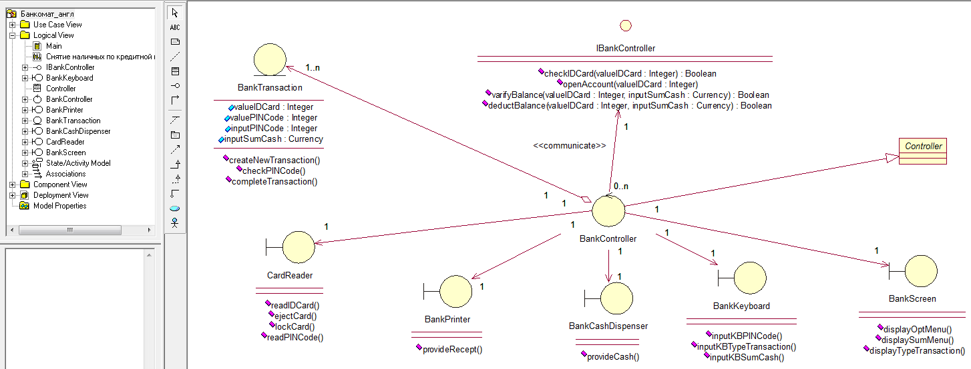

Рисунок 14.25 - Диаграмма классов модели банкомата в англоязычном варианте

В рамках выполняемой лабораторной работы можно воспользоваться разработанной диаграммой компонентов модели Банкомат. Диаграмма компонентов с изменёнными именами классов представлена на рисунке 4.26.

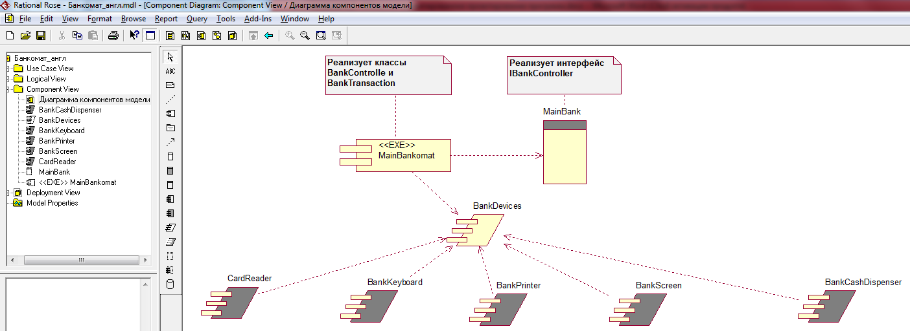

Рисунок 4.26 - Диаграмма компонентов модели банкомата после преобразования имён компонентов

Шаг 4. Отображение классов на компоненты.
Для отображения классов на компоненты используется вкладка Realizes окна спецификации свойств компонента.
Компоненту <<EXE>>MainBankomat для генерации программного кода необходимы классы BankTransaction и BankController (рисунок 4.27).

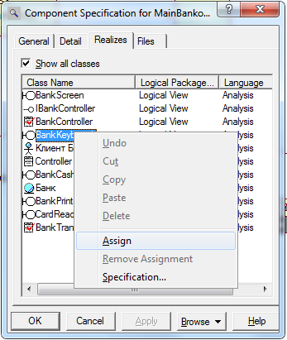

Рисунок 4.27 - Диалоговое окно настройки свойств реализации классов в компоненте

Подобная операция должна быть выполнена для всех классов модели, которые предполагается реализовывать на выбранном языке программирования. Для установления реализации классов в компоненте можно использовать способ перетаскивания выделенного класса в браузере проекта на нужный компонент диаграммы компонентов.
Шаг 5. Выбор языка программирования и редактирование свойств генерации программного кода.
После выбора языка программирования по умолчанию следует изменить язык реализации каждого из компонентов модели. С этой целью в строке Language на вкладке General окна спецификации свойств компонента и класса следует заменить язык анализа (Analysis), установленный по умолчанию, на язык ANSI C++ (рисунок 4.28).

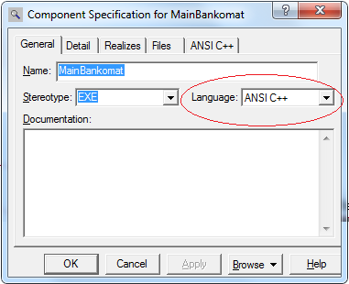

Рисунок 14.28 - Окно спецификации свойств компонента при выборе языка его реализации

После выбора языка программирования следует привести в соответствие типы атрибутов, типы аргументов и возвращаемых значений операций. С этой целью нужно просмотреть все классы диаграммы классов и изменить те типы данных, которые не являются синтаксически допустимыми в выбранном языке программирования.
В соответствии с алфавитом языка ANSI C++ в описании классов следует заменить имена типов Integer на int, Boolean на bool, Currency на float, как иллюстрирует рисунок 4.29. В противном случае эти исправления выполняются вручную после генерации программного кода.

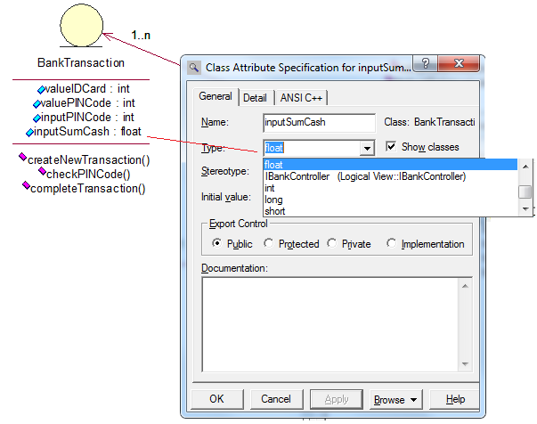

Рисунок 4.29 - Замена типов в соответствии с языком ANSI C++

Редактирование и задание общих свойств этапа генерации программного кода для выбранного компонента можно выполнить в специальном диалоговом окне, которое открывается с помощью пункта главного меню Tools/ANSI C++/Open ANSI C++ Specification (рисунок 4.30).
Дополнительные свойства генерации программного кода отдельного класса можно специфицировать в диалоговом окне, которое открывается с помощью пункта контекстного меню ANSI C++/Class Customization класса, выделенного в браузере проекта.
При генерации программного кода на языке ANSI C++ для модели банкомата значения свойств, предлагаемых средой IBM Rational Rose по умолчанию, первоначально можно оставить без изменения. Можно выбрать только спецификацию папки для сохранения результата генерации с помощью кнопки Source file root directory.

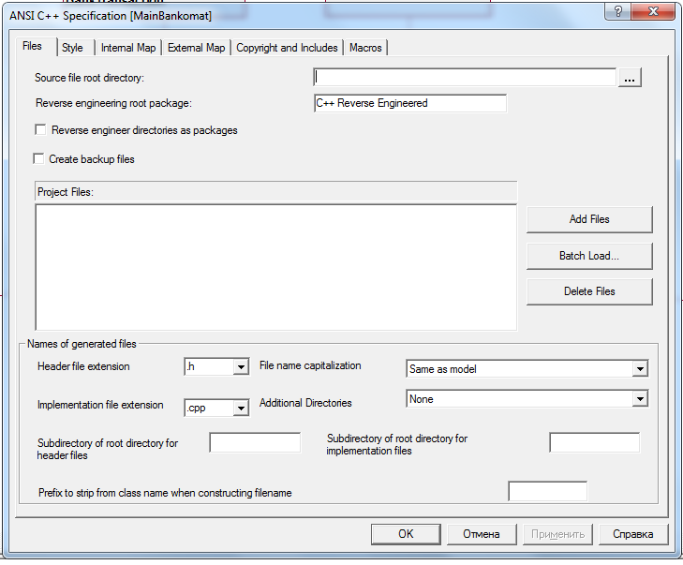

Рисунок 4.30 - Диалоговое окна редактирования и задания общих свойств генерации программного кода для выбранного компонента

Шаг 6. Выбор компонента (класса) и генерация для него программного кода.
Генерация программного кода в среде IBM Rational Rose возможна для отдельного класса или компонента, выделенного в модели в браузере проекта. В рассматриваемой модели системы управления банкоматом для генерации программного кода на языке ANSI C++ необходимо выбрать компонент с именем MainBankomat и выполнить операцию контекстного меню ANSI C++/Generate Code. В результате будет открыто диалоговое окно с предложением выбора классов для генерации программного кода на выбранном языке программирования (рисунок 4.31). После выбора соответствующих классов и нажатия кнопки OK среда IBM Rational Rose выполняет генерацию программного кода, завершающуюся сообщением (рисунок 4.32).

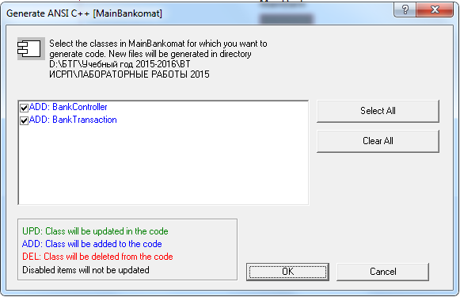

Рисунок 4.31 - Окно выбора классов для генерации программного кода

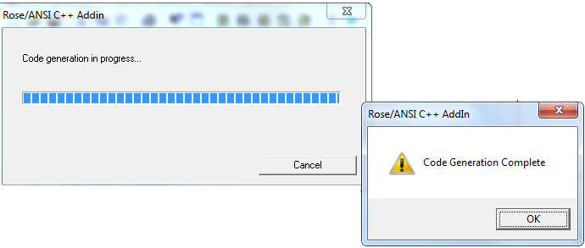

Рисунок 4.32 – Завершение генерации программного кода

После генерации программного кода для компонента <<EXE>>MainBankomat каждому классу, реализованному в данном компоненте, будет соответствовать 2 файла с текстом кода на языке ANSI C++. Например, для класса BankTransaction будут сгенерированы два файла, исходный текст которых приводится ниже.
Сгенерированный код - файл BankTransaction.cpp
#include "BankTransaction.h"

//##ModelId=563F5754022D
BankTransaction::createNewTransaction()
{
}

//##ModelId=563F577C00D3
bool BankTransaction::checkPINCode()
{
}

//##ModelId=563F579102B8
BankTransaction::completeTransaction()
{
}
Сгенерированный код - файл BankTransaction.h
#ifndef BANKTRANSACTION_H_HEADER_INCLUDED_A9A3D7B2
#define BANKTRANSACTION_H_HEADER_INCLUDED_A9A3D7B2

// Используется для сохранения информации о выполненных банкоматом транзакциях
//##ModelId=563F3A65026D
class BankTransaction
{
public:
//##ModelId=563F5754022D
createNewTransaction();

//##ModelId=563F577C00D3
bool checkPINCode();

//##ModelId=563F579102B8
completeTransaction();

//##ModelId=563F55D0018E
int valueIDCard;
//##ModelId=563F562603BC
int valuePINCode;
//##ModelId=563F5647019A
int inputPINCode;
//##ModelId=563F565D0194
float inputSumCash;
};
#endif /* BANKTRANSACTION_H_HEADER_INCLUDED_A9A3D7B2 */

В заголовочном файле содержится объявление в соответствии с правилами синтаксиса языка ANSI C++ всех операций и атрибутов класса BankTransaction. При этом информация о документировании операций и атрибутов помещается в комментарии перед соответствующими элементами программы.
В файле реализации содержится заготовка для реализации всех операций класса BankTransaction в соответствии с правилами синтаксиса языка ANSI C++. При этом каждая из операций имеет пустое тело реализации, которое следует написать дополнительно, исходя из функциональных требований модели и синтаксиса языка программирования ANSI C++. Данную работу удобнее выполнять в выбранной интегрированной среде программирования, например, MS Visual Studio. При использовании интегрированной среды кроме компиляции, отладки и тестирования исходных модулей программы разработчик получает возможность дополнить приложение графическим интерфейсом, необходимым для взаимодействия с пользователем.
При установленной на компьютер разработчика интегрированной среды сгенерированные файлы с текстом программного кода автоматически открываются в этой среде после двойного щелчка на пиктограмме этих файлов. Тем не менее, лучше копировать содержимое этих файлов в предварительно созданные программные проекты для полного контроля в этих средах процесса программирования и отладки приложений.
Сгенерированные средой IBM Rational Rose файлы с текстом программного кода содержат минимум информации. Для включения дополнительных элементов в программный код следует изменить свойства генерации программного кода, установленные по умолчанию.
Эффект от использования CASE-средства IBM Rational Rose проявляется при разработке масштабных проектов, включающих несколько десятков вариантов использования и сотни классов, в составе команды или проектной группы. Для подобных проектов явно выявляется преимущество использования средства IBM Rational Rose и нотации UML для документирования и реализации соответствующих моделей.

4.5 Лабораторная работа №6 «Построение UML-диаграмм физического представления системы»

4.5.1 Цель и задачи лабораторной работы №6.
Целью выполнения лабораторной работы является приобретение знаний о UML-модели физического уровня, а также практических навыков использования CASE-средства Rational Rose Enterprise Edition для построения UML-диаграмм уровня реализации, предназначенных для преобразования модели в исходный программный код.
Задачи выполнения лабораторных работ:
- ознакомиться с UML-моделью уровня реализации и соответствующими представлениями UML (Component view и Deployment view);
- изучить требования, предъявляемые к UML-модели на заключительном этапе объектно-ориентированного проектирования программных систем;
- изучить набор сущностей UML, предназначенных для представления системы на уровне программных модулей, файлов и других компонентов, и представления топологии связей вычислительных узлов, предназначенных для размещения этих компонентов;
- ознакомиться с графической нотацией UML-диаграмм компонентов (Component diagram) и размещения (Deployment diagram);
- получить практические навыки генерации программного кода по модели UML на примере языка программирования ANSI C++, который не требует инсталляции дополнительных программ и поставляется во всех версиях IBM Rational Rose Enterprise Edition.

Практический опыт построения UML-диаграмм реализации средствами Rational Rose Enterprise Edition будет дополнен заданиями, выполняемыми в рамках СРОП и СРО.
Полученные знания и практический опыт будут востребованы в процессе курсового и дипломного проектирования.

4.5.2 Порядок выполнения и защиты лабораторной работы №6.
Выполнение лабораторной работы предполагает:
- ознакомление с основными понятиями UML уровня реализации (подраздел 4.1 указаний);
- освоение процедур разработки UML-диаграмм компонентов (Component diagram) и размещения (Deployment diagram), включающих основные структурные и поведенческие сущности, отношения между ними средствами Rational Rose Enterprise Edition (подразделы 4.2 и 4.3 указаний);

- выполнение учебных примеров, приведённых в методических указаниях;

- дополнение UML-модели индивидуального задания диаграммой размещения и, если необходимо для генерации программного кода, диаграммами классов и компонентов;
- подготовку ответов на контрольные вопросы;
- защиту лабораторной работы преподавателю по сценарию: изложение цели и задач лабораторной работы; презентация предметной области, включающая описание сущностей UML и их отношений, реализующих физический уровень системы; демонстрация возможностей Rational Rose Enterprise Edition по созданию и графическому отображению представлений компонентов (Component view) и размещения (Deployment view) в виде UML-диаграмм реализации.

4.6 Методические указания к СРОП и СРО по теме «Генерация программного кода по модели UML»

На СРОП выносится изучение возможностей среды Rational Rose Enterprise Edition по преобразованию UML-модели в исходный программный код языка программирования ANSI C++ и генерации заголовочных файлов с расширением h и файлов реализации с расширением cpp (подраздел 4.4 указаний).
Задание на СРОП - для разработанной в рамках лабораторной работы UML-модели выполнить генерацию программного кода языка программирования ANSI C++ для компонента, включающего не менее двух классов рассматриваемой предметной области.
На СРО выносится изучение расширенных возможностей нотации UML 2 для построения диаграмм размещения с использованием узлов, компонентов и артефактов, а также отношений ассоциации между узлами и отношений зависимости между узлом и размещаемыми на нём компонентами (пункт 4.3.1 указаний).
Задание на СРО - ознакомиться с расширенными возможностями нотации UML 2 для построения диаграмм размещения.

4.7 Контрольные вопросы для защиты лабораторной работы №6 и знаний по СРОП и СРО

Для защиты лабораторной работы подготовить ответы на следующие контрольные вопросы:
- что отражает в UML модель физического уровня;
- какие представления UML связаны с моделью уровня реализации;
- как задаётся конечный автомат (state machine) модели поведения объекта;
- что позволяют описать диаграмма компонентов (Component diagram);
- какие сущности и типы отношения использует диаграмма компонентов;
- как можно задать язык реализации (Language) для компонента;
- какие стереотипы определены в UML для компонентов;
- как изображается и что характеризует отношение зависимости на диаграмме компонентов;
- какие положения характеризуют диаграмму размещения (Deployment diagram);
- что позволяют описать диаграмма размещения;
- основные понятия диаграмм размещения в UML 1 и UML 2;
- различие между узлами Processor и Device;
- какие процедуры планирования определены для процессора (Processor), выполняющего нескольких процессов;
- назначение соединения (Connection) на диаграмме размещения;
- какие действия необходимо выполнить для генерации программного кода в среде IBM Rational Rose.

Подготовка ответов по материалам СРОП и СРО является неотъемлемой частью защиты лабораторной работы и влияет на итоговую оценку защиты. При подготовке ответов на контрольные вопросы следует использовать лекционный материал и краткие теоретические сведения методических указаний.

5 СПИСОК ЛИТЕРАТУРЫ И ДРУГИХ ИСТОЧНИКОВ

1 Якобсон А., Буч Г., Рамбо Дж. Унифицированный процесс разработки программного обеспечения / А.Якобсон, Г.Буч, Дж.Рамбо - СПб.: Питер, 2002.-496 с.:ил.
2 Вендров А.М. CASE-технологии. Современные методы и средства проектирования информационных систем / А.М. Вендров - М.: Финансы и статистика, 1998.- 176 с.
3 Бахтизин, В. В. Технология разработки программного обеспечения : учеб. пособие / В. В. Бахтизин, Л. А. Глухова. - Минск : БГУИР, 2010. - 267 ил.
4 Алгазинов Э. К., Сирота А. А. Анализ и компьютерное моделирование информационных процессов и систем / Э. К. Алгазинов, А. А. Сирота.- Диалог-МИФИ, 2009. - 416 стр.
5 ISO/IEC 12207:2008. Systems and software engineering -- Software life cycle processes [Электронный ресурс]. - URL : http://www.iso.org/iso/catalogue_detail?csnumber=43447, свободный. – Загл. с экрана (дата обращения: 30.10.2015)
6 ГОСТ Р ИСО/МЭК 12207-2010 Информационная технология. Системная и программная инженерия. Процессы жизненного цикла программных средств. – М. Стандартинформ, 2011., 115с.
7 ГОСТ Р ИСО/МЭК 11179-2-2012 Информационная технология. Регистры метаданных (РМД). Часть 2. Классификация [Электронный ресурс]. - URL : http://vsegost.com/Catalog/64/6430.shtml, свободный. – Загл. с экрана (дата обращения: 30.10.2015)
8 ГОСТ Р ИСО/МЭК ТО 12182 – 2002. Информационная технология. Классификация программных средств. – Введ. 2002 – 06 – 11. – М. Изд-во стандартов, 2002
9 IEEE Computer Society. SWEBOK [Электронный ресурс]. - URL : http://www.computer.org/web/swebok, свободный. – Загл. с экрана (дата обращения: 30.10.2015)
10 Файзрахманов Р.А., Селезнёв К.А. Учебное пособие к практическим занятиям «Структурно-функциональный подход к проектированию информационных технологий и автоматизированных систем с использованием CASE-средств» / Перм.гос.техн.ун.-т. – Пермь, 2005.- 245 с.
11 Марка Дэвид А., МакГоуэн Клемент Л. Методология структурного анализа и проектирования SADT [Пер. с англ.] / Дэвид А.Марка, Клемент Л. МакГоуэн - М.: МетаТехнология, 1993. -240 с.
12 РД 50.1.028-2001. Методология функционального моделирования IDEF0, Руководящий документ. Издание официальное. - М.: ИПК Издательство стандартов, 2000. - 75 с.
13 Черемных С., Семенов И., Ручкин В. Моделирование и анализ систем. IDEF-технологии: практикум/С. Черемных, И. Семенов, В. Ручкин.- М.: Финансы и статистика, 2006. -192 с.
14 Черемных С.В., Семенов И.О., Ручкин В.С. Структурный анализ систем. IDEF - технологии/С.Черемных, И.Семенов, В.Ручкин.- М.: Финансы и статистика,2001. – 208 с.
15 Калашян А., Калянов Г. Структурные модели бизнеса: DFD-технологии/ А.Калашян, Г.Калянов.- М.:Прикладные информационные технологии, 2009.- 256 с.
16 IEEE Std. 1320.2–1998. Стандарт IEEE по синтаксису и семантике языка концептуального моделирования IDEFIX97 (IDEF Object). - Введ. 1998-06-25. – Нью-Йорк : IEEE, 1998.
17 Дубейковский В. Эффективное моделирование с AllFusion Process Modeler/ В.Дубейковский.- М.: Диалог-МИФИ, -2007.- 384 с.
18 Маклаков С. Моделирование бизнес-процессов с AllFusion Process Modeler/ С.Маклаков.- М.: Диалог-МИФИ, -2004.- 240 с.
19 Маклаков С. BPwin и Erwin. CASE-средства для разработки информационных систем / С.Маклаков. - Диалог-МИФИ, 2000. - 320 с.
20 Бахтизин В.В., Глухова Л.А. Методология функционального проектирования IDEF0. Учебное пособие по курсу «Технология разработки программного обеспечения» для студ. спец. 40 01 01 Программное обеспечение информационных технологий дневной формы обучения. – Минск: БГУИР, 2003. – 24 с.: ил.
21 Новиков Ф.А, Иванов Д.Ю. Моделирование на UML. Теория, практика, видеокурс. - СПб, Профессиональная литература, Наука и Техника, 2010, 640 с.
22 Буч Г., Рамбо Д., Якобсон А. Язык UML. Руководство пользователя. Второе издание. - ДМК, 2006, 496 с.
23 Дж. Рамбо, М. Блаха, UML 2.0. Объектно-ориентированное моделирование и разработка.- Питер, 2007г., 544 с.
24 Мартин Фаулер. UML. Основы. Краткое руководство по стандартному языку объектного моделирования. Символ-Плюс, 2011., 192с.
25 The Unified Modeling Language (UML) [Электронный ресурс]. - URL : http://www.uml.org/, свободный. – Загл. с экрана (дата обращения: 30.10.2015)
26 Бабич А. Введение в UML: [Электронный ресурс] - Открытые курсы Интернет-университета информационных технологий (ИНТУИТ). - Режим доступа http://www.intuit.ru/studies/courses/1007/229/info (дата обращения: 30.10.2015)
27 Леоненков А. Визуальное моделирование в среде IBM Rational Rose 2003: [Электронный ресурс] - Открытые курсы Интернет-университета информационных технологий (ИНТУИТ). - Режим доступа http://www.intuit.ru/studies/courses/14/14/info (дата обращения: 30.10.2015)
28 The Gartner Symposium/ITxpo [Электронный ресурс]. - URL : http://www.gartner.com/technology/symposium/japan/exhibitor-directory.jsp, свободный. – Загл. с экрана (дата обращения: 30.10.2015)
29 Обзор и оценка перспектив развития мирового и российского рынков ИТ / Блог компании Московская Биржа, IT-стандарты, ИТ-инфраструктура [Электронный ресурс]. - URL : http://habrahabr.ru/company/moex/blog/250463/, свободный. – Загл. с экрана (дата обращения: 30.10.2015)

